ІЗ ДОСВІДУ РОБОТИ ВЧИТЕЛІВ УКРАЇНСЬКОЇ ЛІТЕРАТУРИ.

ПЛАНУВАННЯ ЗАНЯТТЯ В УМОВАХ ДИСТАНЦІЙНОГО НАВЧАННЯ

(на прикладі уроку української літератури в 11класі
за темою «Ліна Костенко. Роман у віршах «Маруся Чурай». Історично-фольклорна основа, зміст твору, проблематика»)

Демченко Наталія Іванівна,
учитель української мови та літератури КЗ «Пісочинський ліцей Пісочинської селищної ради», спеціаліст вищої категорії, учитель - методист

Переднє слово
Одним зі шляхів дистанційного навчання української літератури є використання сервісів платформи Google Classroom. Через цю платформу зручно вибудовувати освітній процес: розміщувати навчальні матеріали, проводити обговорення, здійснювати зворотний зв’язок, контролювати навчальні досягнення школярів.
Вкладка «Стрічка» у Google Classroom фактично є аналогом стрічки із соцмереж. Тут можна:
- писати повідомлення;
- розміщувати відео, посилання, світлини тощо;
- ставити запитання.
Вкладка «Завдання» є своєрідним щоденником або ж дошкою, де вчитель залишає завдання, які мають виконати учні. Тут можна зберігати заздалегідь підготовлені завдання, які поширюються в одному або декількох класах через «приватний кабінет». Школярі бачать також визначений термін на виконання завдань, а далі натискають кнопку «Здати», після чого завдання опиняється у вчителя, який може виставити оцінку та відправити перевірену роботу учневі. Дуже зручним є й те, що вчитель може прослідкувати, чи дивився учень завдання, чи навіть не відкривав надіслану йому вкладку.
На сторінці «Користувачі» можна побачити всіх присутніх (онлайн) учителів та однокласників, надіслати персональне повідомлення.
У центрі процесу дистанційного навчання знаходиться самостійна пізнавальна діяльність дитини. Важливо, що в цих умовах учень не лише оволодіває певними знаннями, але й навчається самостійно їх здобувати, працювати з інформацією, оволодівати способами дослідницької діяльності, які йому знадобляться в майбутньому. Тому самостійне опанування знаннями не може бути пасивним. Навіть лекційні матеріали вчителя повинні мати евристичні запитання, невеличкі завдання, щоб учень міг поміркувати.
При впровадженні дистанційного навчання вчителю необхідно звернути увагу на те, що контроль знань школярів повинен мати систематичний характер, будуватися як на основі оперативного зворотного зв'язку (наприклад, тести для діагностики знань з навчальної теми), так і проміжного та підсумкового контролю. Поряд із цим учням необхідно надавати й завдання, які передбачають можливість самоконтролю та самооцінювання.
При навчанні в Google Classroom домашні завдання для школярів доцільно розміщувати на «робочій сторінці». Однак, якщо в учнів виникають певні запитання щодо їх виконання, відповіді вони можуть отримувати через індивідуальні консультації у Skype, Viber та ін. Учителю також необхідно передбачати коментарі до окремих завдань.
Для полегшення засвоєння навчального матеріалу доцільно надавати учням додаткові інтернет-джерела, які сприятимуть легшому та якіснішому засвоєнню програмового матеріалу (відеоуроки за програмою з української літератури на каналі YouTube, тести, навчальні фільми тощо).
Учитель може й сам записати відеоурок, зберегти його на Google Drive, а потім викласти у Google Classroom.

План-конспект дистанційного уроку української літератури
в 11 класі (із використанням платформи Сlassroom)

Тема. Ліна Костенко. Роман у віршах «Маруся Чурай». Історично-фольклорна основа, зміст твору, проблематика.
Мета уроку:
- формувати внутрішні мотиви прочитання тексту роману у віршах Ліни Костенко «Маруся Чурай» з метою набуття знань та життєвого досвіду; навчити школярів визначати його проблематику, розуміти ідейно-художній зміст та особливості твору; удосконалювати вміння учнів самостійно працювати з довідковою літературою;
- розвивати навички цілісного сприйняття великого за обсягом художнього твору, виділення його ключових епізодів, висловлення власної думки щодо прочитаного;
- виховувати почуття власної гідності, відповідальності за свої вчинки; прагнення до розвитку духовних якостей.
Засоби навчання:
- буктрейлер до твору;
- презентація за посиланням;
- тестові завдання за посиланням;
- інтерактивна вправа за посиланням;
- інтелект-карта за посиланням.
Хід уроку

І. Організація класу до навчання.
1. У визначений час учні за наданим кодом заходять у віртуальний клас, створений у середовищі Classroom (доступ відкритий також у мобільному додатку Google Клас для Android та iOS) (рис.1).
На головному екрані в горизонтальному меню три розділи: «Стрічка», у якій видно всі оновлення; «Завдання» з усіма навчальними матеріалами, «Користувачі», де розміщена інформація про однокласників і вчителів.

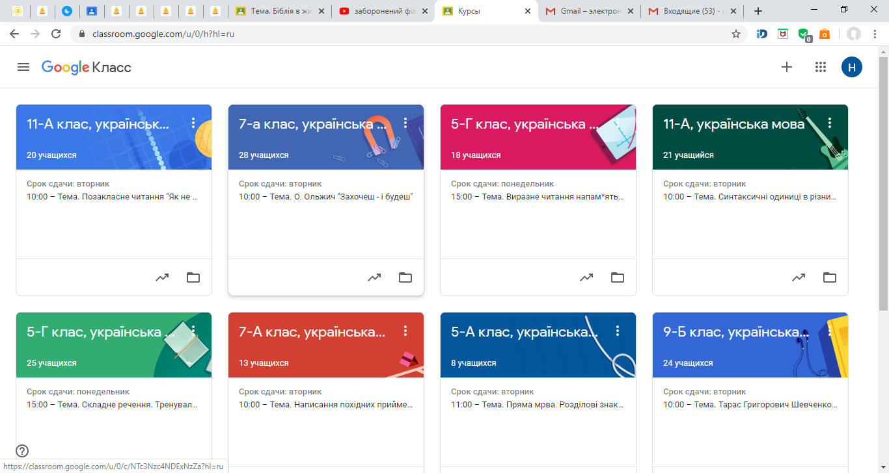

Рис.1. Електронна сторінка онлайн-класів на платформі Сlassroom.

2. Забезпечення емоційної готовності школярів до уроку: привітання вчителем (на дистанційній дошці в розділі «Стрічка»):

У будь-яку епоху філософи й письменники намагаються збагнути правду про природу людини і світ, що її оточує, відкрити таємниці душі, пізнати істину буття. Настільною для багатьох освічених людей став роман у віршах Ліни Костенко «Маруся Чурай».
У вас є чудова нагода розглянути шедевр української літератури й відкрити важливі істини, які хвилюють не одне покоління. Можливо, ця книга допоможе вам відчути своє призначення й розкриє необхідність самопізнання. Бажаю вам успіху!

3. Ознайомлення випускників із темою й метою уроку. Перехід до розділу «Завдання».

ІІ. Перевірка домашнього завдання, виконаного дистанційно.
Аналіз робіт учнів, представлених на дистанційній дошці. Визначення типових помилок. Коментар оцінок, виставлених за роботи школярів (оцінки учням надходять автоматично). Приклад перевірки домашнього завдання на дистанційній дошці подано на рис.2.
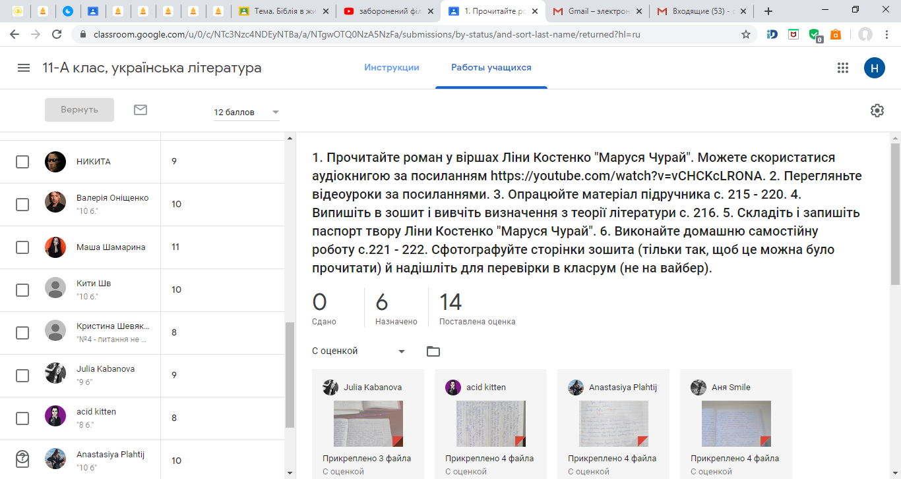

Рис. 2. Перевірка домашнього завдання.

Приклад оцінювання робіт учнів подано на рис.3.
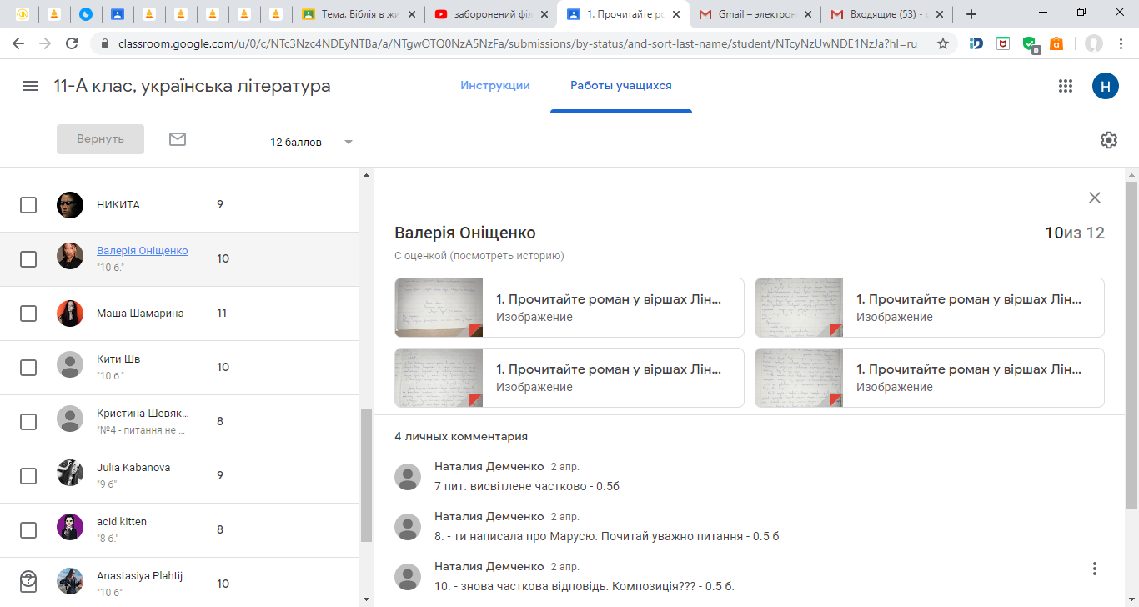

Рис. 3. Оцінювання робіт учнів.

Зразок домашньої роботи учня подано на рис. 4.
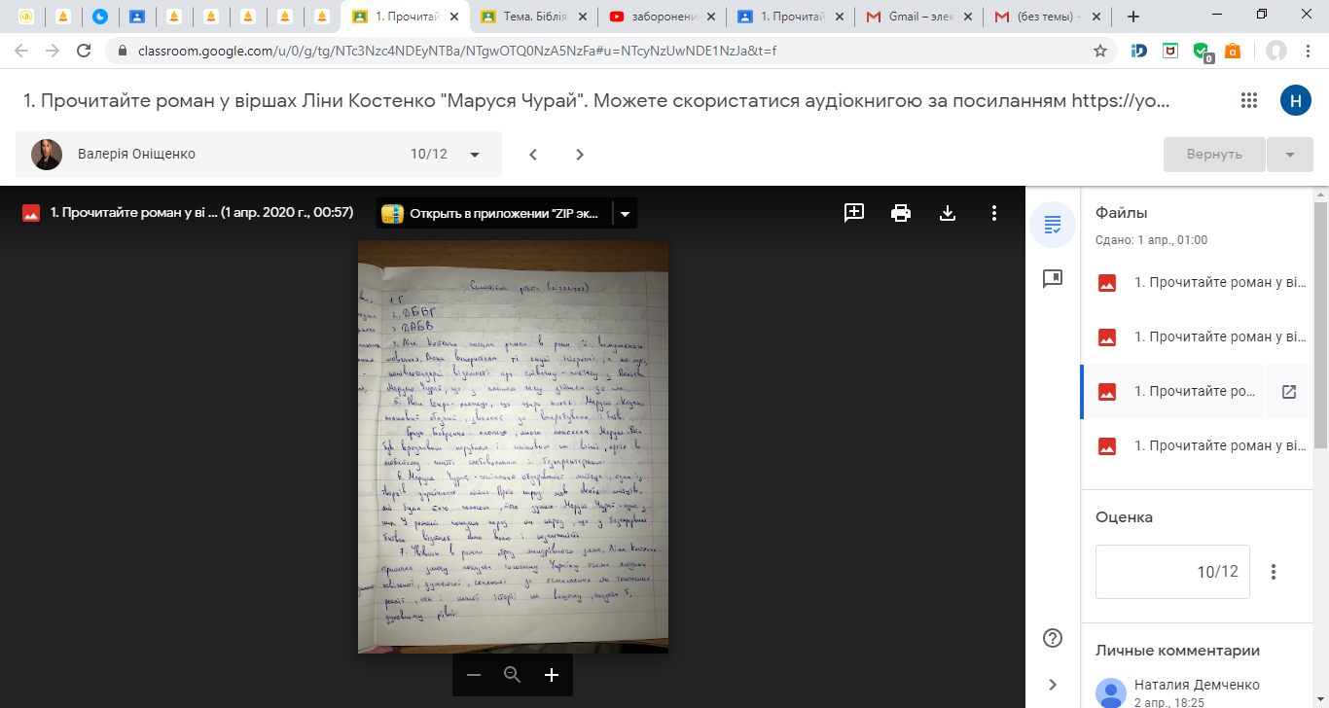

Рис.4. Скриншот сторінки зошита. Домашня робота учня.

ІІІ. Актуалізація опорних знань.

Робота на дистанційній дошці онлайн-класу на сторінці «Завдання».
(Щоразу при додаванні нового завдання учням автоматично приходить повідомлення на електронну пошту, яку вони створили раніше у gmail, і на мобільний телефон. Також усі оновлення й коментарі інших учасників відображуються в стрічці новин).

1 завдання: ознайомитися з історичною основою твору «Маруся Чурай» з використанням буктрейлера за посиланням: https://www.youtube.com/watch?v=TpsJWOMl3io

2 завдання: розв’язати інтерактивну вправу «Розділи роману «Маруся Чурай» за посиланням: https://learningapps.org/2959317. Самооцінка.

ІV. Вивчення нового матеріалу. Робота на дистанційній дошці онлайн-класу на сторінці «Завдання» (рис.5).
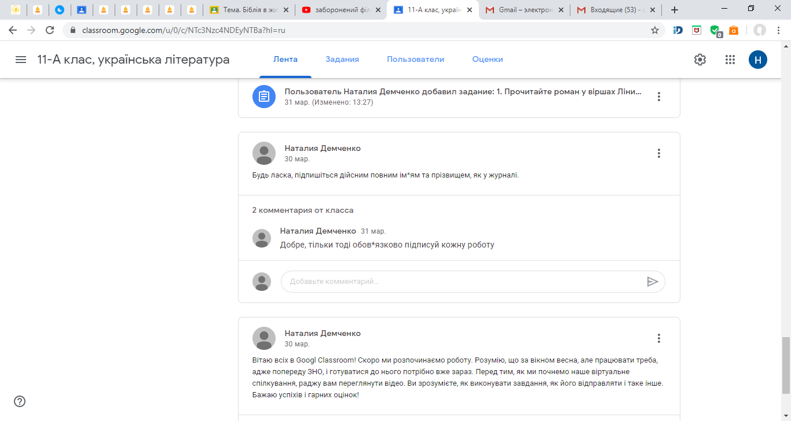

Рис.5. Робота на дистанційній дошці онлайн-класу.

3 завдання: переглянути презентацію «Історично-фольклорна основа роману у віршах «Маруся Чурай». Проблематика роману» за посиланням: https://naurok.com.ua/prezentaciya-do-uroku-na-temu-istoriko-folklorna-osnova-istorichnogo-romanu-u-virshah-marusya-churay-problematika-romanu-harakteristika-obraziv-19047.html.

Виконати письмову роботу за слайдами (№ 6, № 34, № 35) переглянутої презентації.

4 завдання: підготовка до ЗНО: – переглянути відеофільм за змістом твору: https://www.youtube.com/watch?v=8zZhi1RJRkA

V. Осмислення, систематизація й узагальнення знань.

5 завдання. Виконати тест за посиланням: https://naurok.com.ua/lina-kostenko-marusya-churay-testi-146642.html.

6 завдання. Ознайомитися з інтелект-картою «Ліна Костенко. Роман «Маруся Чурай». Визначити особливості твору у вигляді алгоритму. Завдання виконати в зошиті.

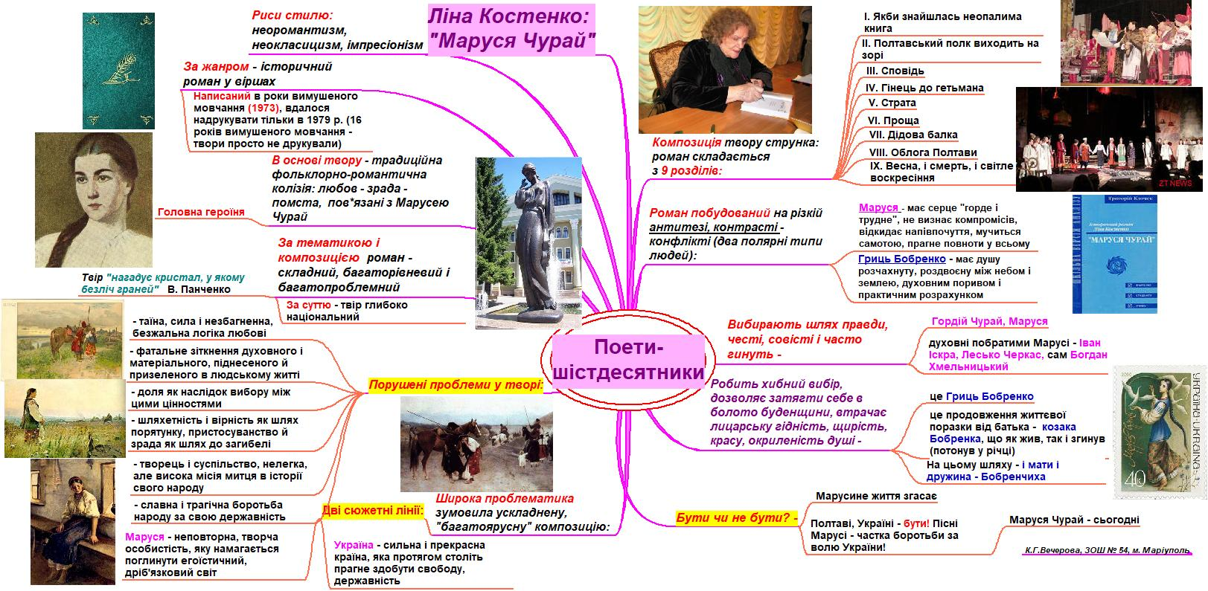

VІ. Підведення підсумків уроку.

7 завдання. Опрацювати матеріал у підручнику О. Авраменка «Українська література. 11 клас» (на стор.216 – 217). Виконати письмово завдання №3 на стор. 222.

Підручник можна знайти за посиланням: pidruchnyk.com.ua › 1237-ukrliteratura-avra

VІІ. Домашнє завдання.

• Написати цитатний план до розділу роману «Сповідь».

• Намалювати ілюстрацію або створити флеш-картку до улюбленого уривку роману.

(Усі створені учнями роботи автоматично відправляються вчителю, при цьому зберігаються на Google Диску як у педагога, так і в учнів).

Увага! Консультації через Viber, e-mail, у телефонному режимі!

